Basın Bülteni

7 Eylül 2021

Evde kendini iyi hissetmenin yeni adı: Küvet keyfi

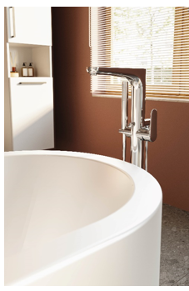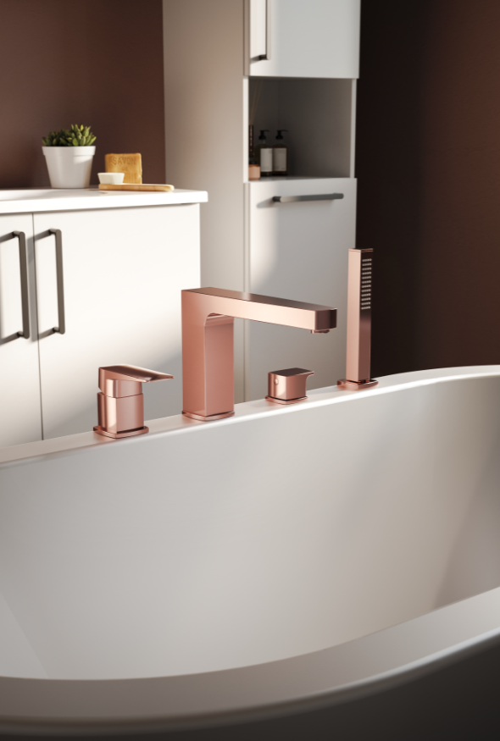

Pandemiyle birlikte sağlık her şeyin önüne geçerken, iyi yaşam da yükselen trendler arasında en üst sıralardaki yerini aldı. İş ve özel yaşamlarında yeni alışkanlıklar geliştiren bireyler, değişim rüzgarına banyoları da dahil etti.
Euromonitor tarafından yayınlanan Uluslararası Mega Trendler Raporu’nda, dünyayı etkileyen mega trendlerin ilk sırasında “wellness” yani iyi yaşam geliyor. 1,5 yılı aşkın süredir yaşanan pandemi koşullarının yarattığı bedensel, zihinsel ve ruhsal yorgunluk, iyi ve sağlıklı yaşam beklentilerini daha da artırıyor. Yükselen wellness trendi, kendini iyi hissetmek isteyenler için banyoda küvetlere alan açıyor. Artema’nın Root armatür koleksiyonu ise yalın tasarımıyla küvet keyfinin tamamlayıcısı oluyor.

Form, renk ve boyut çeşitliliğiyle dikkat çeken Root krom, altın, bakır veya fırçalı nikel seçenekleriyle, yalnız wellness değil moda trendlerini de yakalıyor. Modern ve kullanışlı bir banyo arayanlara hitap eden koleksiyondaki küvet bataryaları armatürlerle uyumu yakalıyor. Root’un özel kaplama teknolojileriyle renklendirilen parçaları ise uzun yıllar boyunca ilk günkü rengini koruyor.

